Comenzamos con la maquina de W7
Entramos en las propiedades del Prtocolo de Internet version 4 y las ajustamos a nuestra ip asociada en clase

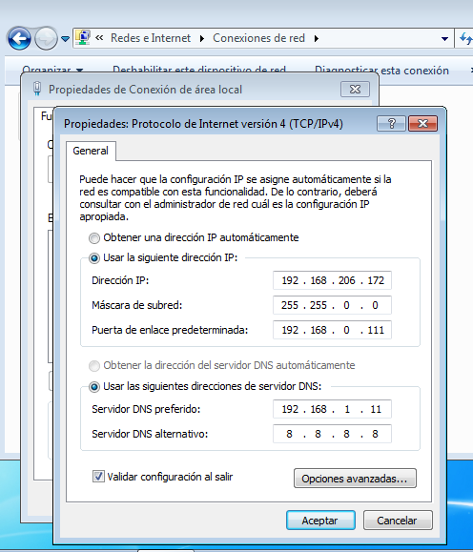
Comprobamos en el cmd con un ping
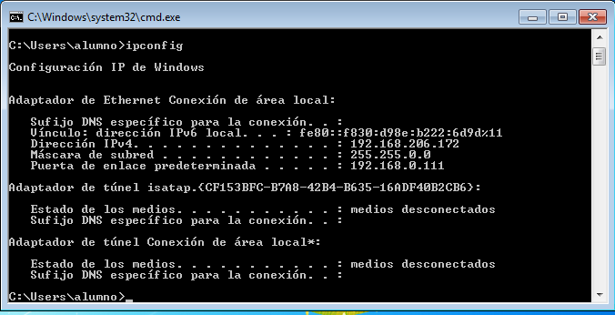
En la maquina del server de W2012 hacemos lo mismo
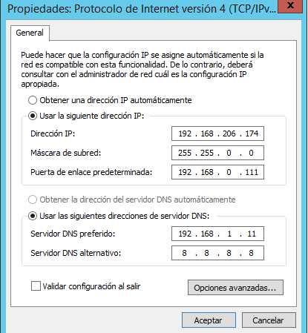

Y comprobamos con un ping
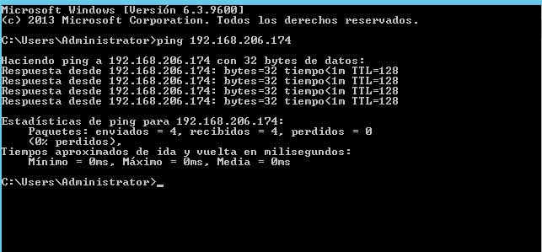
En la de ubuntu neceistamos usar estos comandos mostrados en las capturas, en la primera cambiaremos la ip y la mascara
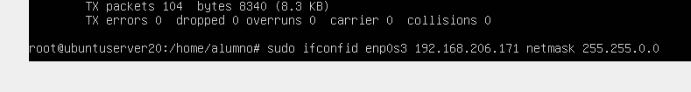
En esta cambiaremos el DNS
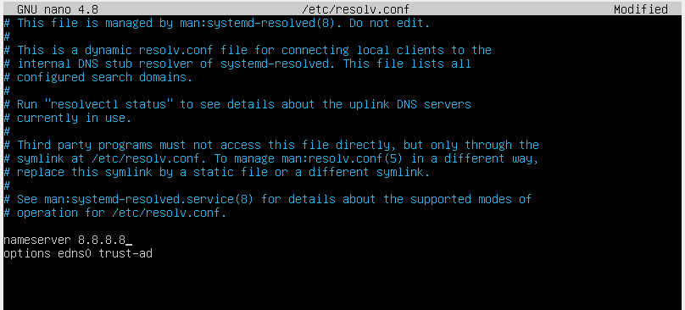
Le cambiamos el nombre a la maquina
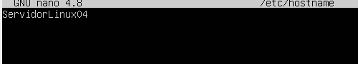
Por lo cual para asociar el nombre a la IP de bucle interno tendremos que cambiarlo tambíen

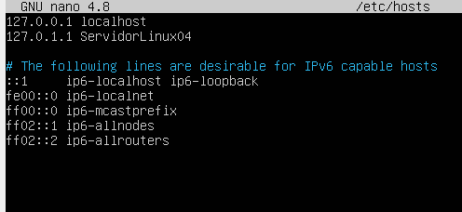
Despues de desactivar el firewall vamos a comprobar si desde una maquina podemos ver otra
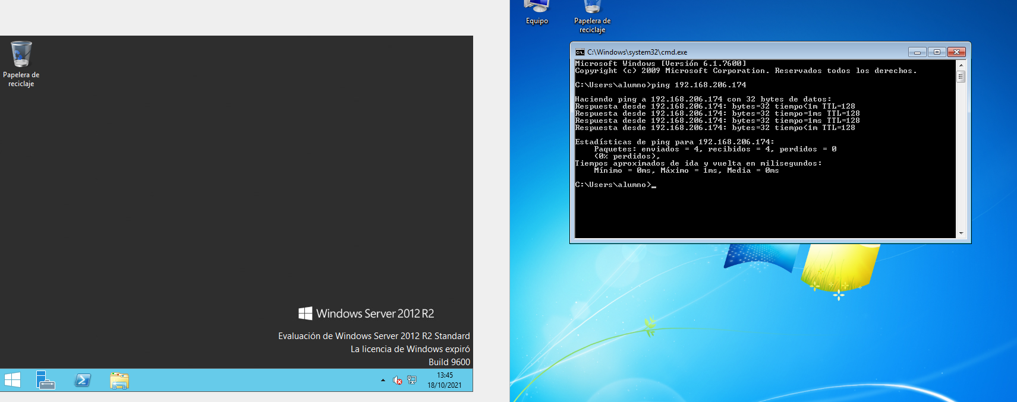
Como podemos comprobar se pueden ver entre ellas

